Мектеп психологының бастауыш сынып оқушыларымен өткізген психологиялық ойындары

- Сыныппен «Ғажайып табиғат», « Жоғалған зат» атты психологиялық ойындары
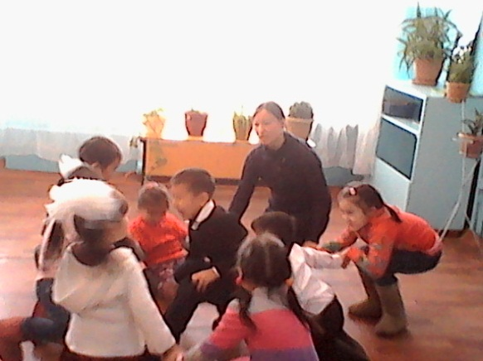
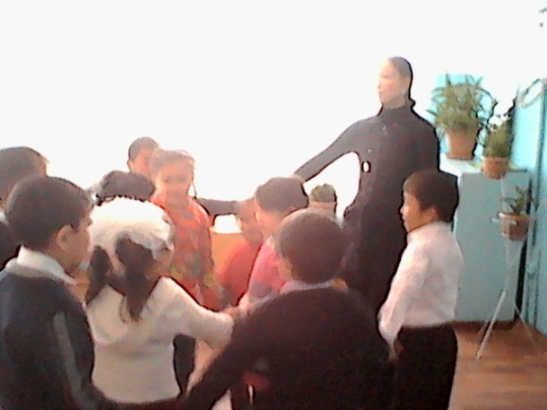

- Сыныппен «Ұшты», «Ғалам шар» атты өткізілген психологиялық ойындары
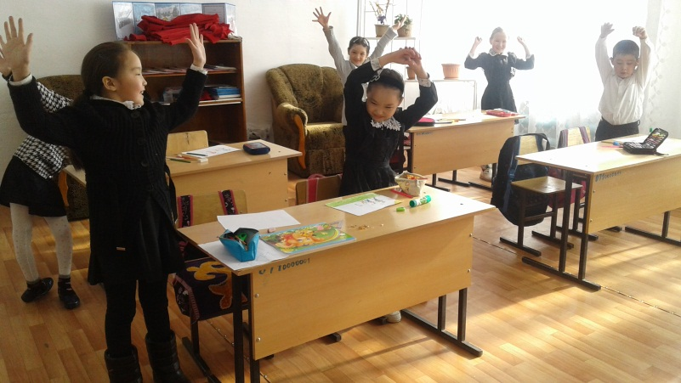
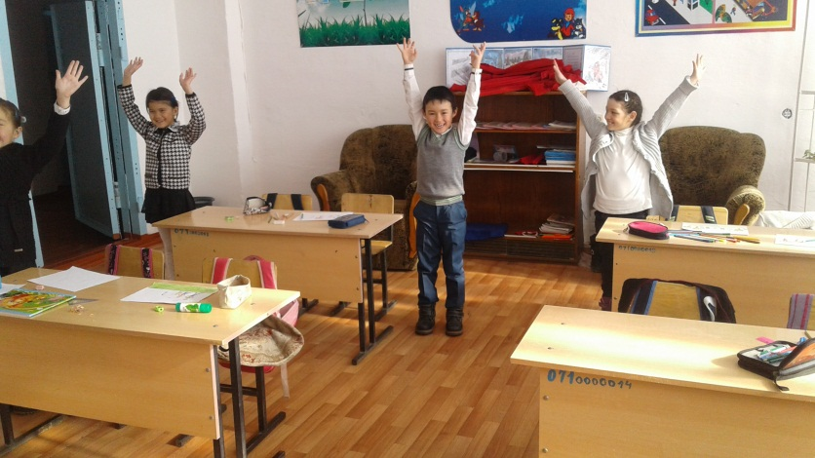
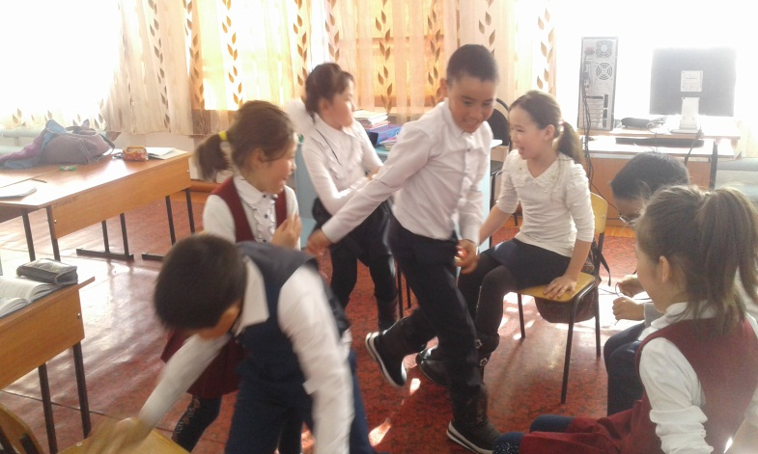
- сыныппен « Ине мен Жіп», «Ыстық орындық» атты өткізілген психологиялық ойындары
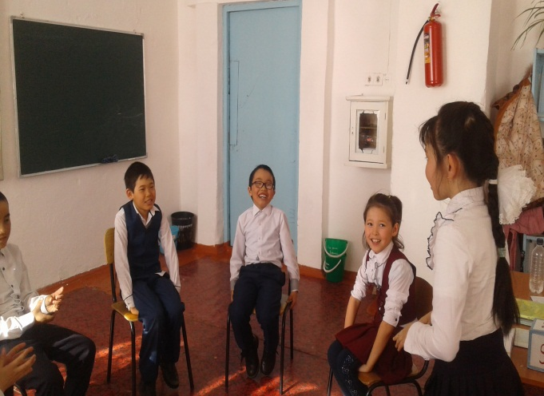

- Сыныппен «Шаттық шеңбері» , «Сенімділік шарты» атты төкізілген психологиялық ойындары
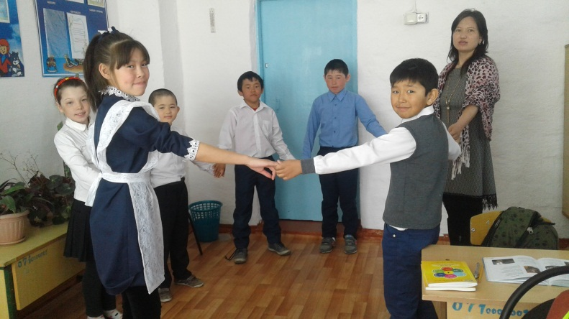
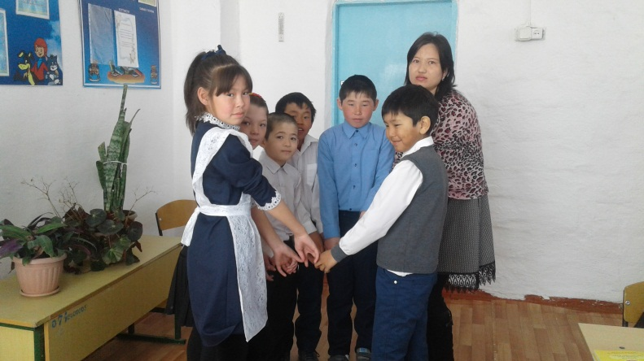
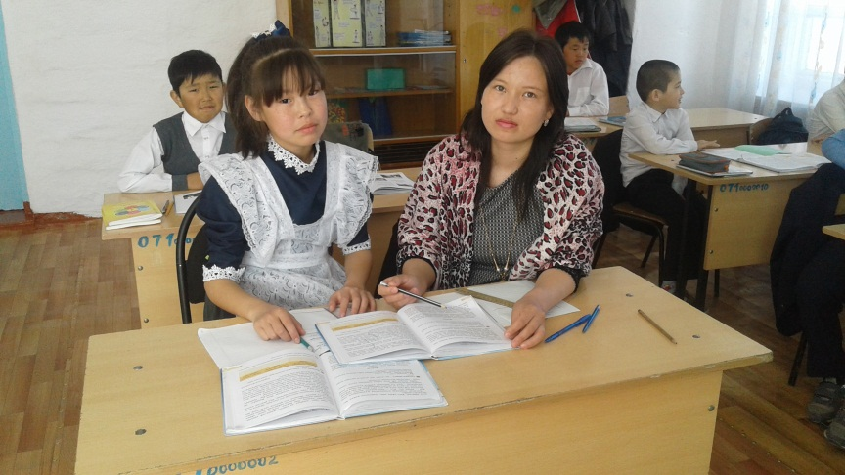

Мектеп психологы: А.Ж. Сулейменова

